УВЕДОМЛЕНИЕ

Согласно Таблице № 1, на территории Левобережного района размещены информационные элементы и устройства фасадов зданий, не соответствующие паспортам фасада зданий, что нарушает п. 5.3.11 и раздел 3 приложения 2 постановления администрации городского округа город Воронеж от 21.10.2015 N 806 "Об утверждении Дизайн-регламента "Внешний вид фасадов зданий и сооружений в городском округе город Воронеж".

В соответствии с требованиями постановления администрации городского округа город Воронеж от 05.10.2015 N 760 «Об утверждении Положения о порядке выявления и демонтажа самовольно установленных и (или) незаконно эксплуатируемых временных сооружений на территории муниципального образования городской округ город Воронеж» управа Левобережного района проводит мероприятия по демонтажу незаконно установленных временных сооружений.

В соответствии с пунктом 3.4. Положения о порядке выявления и демонтажа самовольно установленных и (или) незаконно эксплуатируемых временных сооружений, утвержденного постановлением администрации городского округа город Воронеж от 05.10.2015 № 760, управа Левобережного района городского округа город Воронеж информирует, что 30.06.2020 в 10:00 будет произведен демонтаж информационных элементов и устройств фасадов зданий.

Место последующего складирования информационных элементов: г. Воронеж, ул. Новосибирская, д. 82

Получение демонтированного временного сооружения осуществляются в порядке установленном
п. 4.3, 4.4 Положения о порядке выявления и демонтажа самовольно установленных и (или) незаконно эксплуатируемых временных сооружений, утвержденного постановлением администрации городского округа город Воронеж от 05.10.2015 № 760

УПРАВА ЛЕВОБЕРЕЖНОГО РАЙОНА

городского округа город Воронеж
Ленинский проспект, д. 93 каб. 511, тел. 254-74-72
№ | Адрес размещения | Дата размещения | Вид временного сооружения (наименование, фото) | Сведения о владельце (ИНН для юр. лиц и ИП, Ф.И.О., адрес)
 | ул. Ленинградская, 29г | 19.06.2020 | 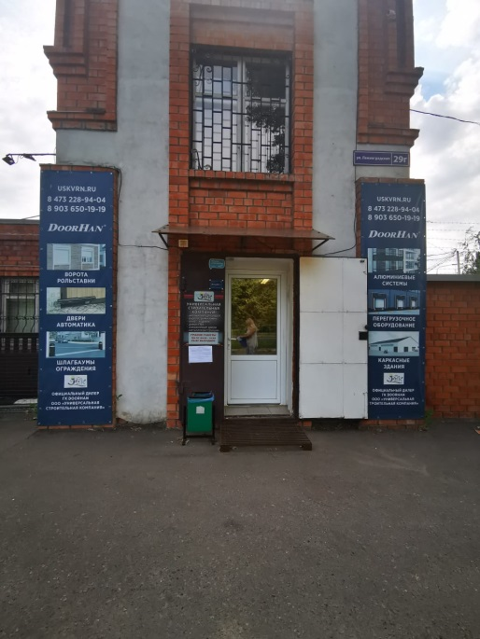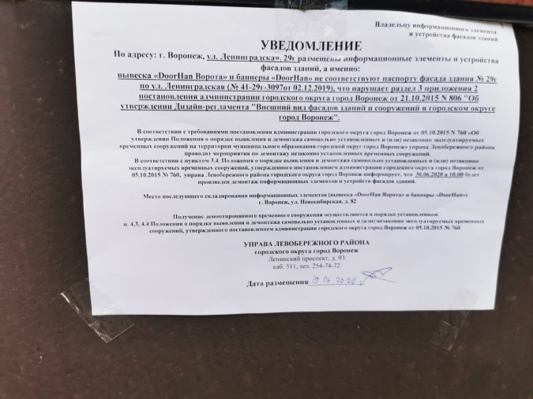  вывеска «DoorHan Ворота» и баннеры «DoorHan» | Владелец не установлен
 | ул. Ленинградская, 29г | 19.06.2020 | 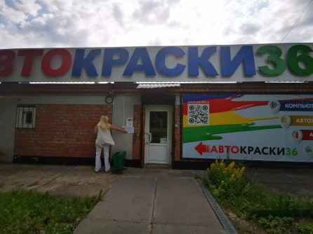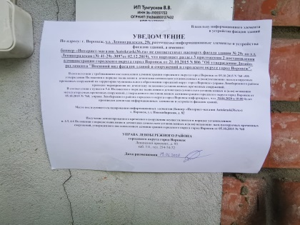  баннер «Интернет-магазин Autokraski36.ru» | Владелец не установлен
 | ул. Ленинградская, 29г | 19.06.2020 | 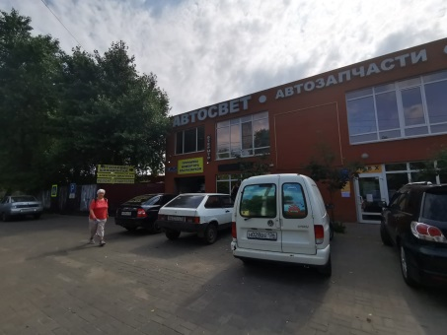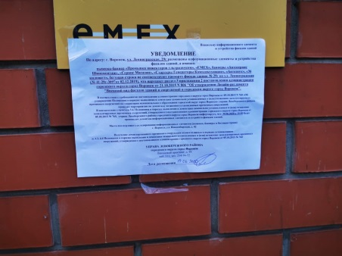  вывеска-баннер «Промывка инжекторов ультразвуком», баннеры «Автосервис Шиномонтаж», «Сервис Магазин», «Стартеры Генераторы Комплектующие», «Автозвук», «36 киловатт», бегущая строка | Владелец не установлен
 | ул. Ленинградская, 29г | 19.06.2020 | 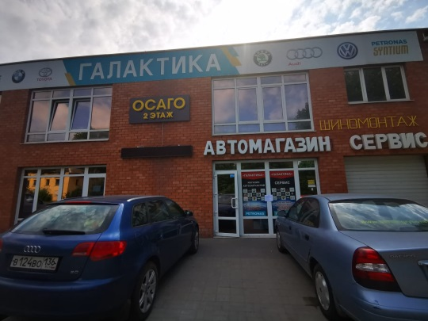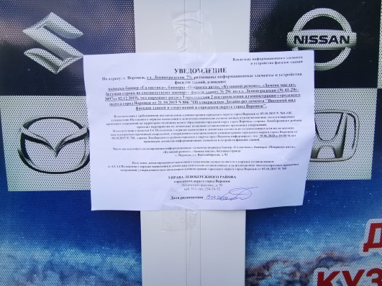  вывеска-баннер «Галактика» | Владелец не установлен
 | ул. Ленинградская, 55 | 19.06.2020 | 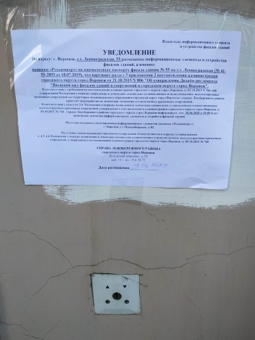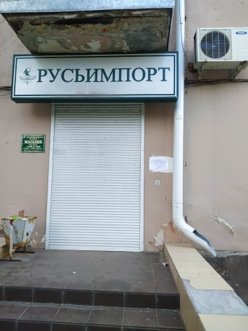  вывеска «Русьимпорт» | Владелец не установлен
 | ул. Ленинградская, 55 | 19.06.2020 | 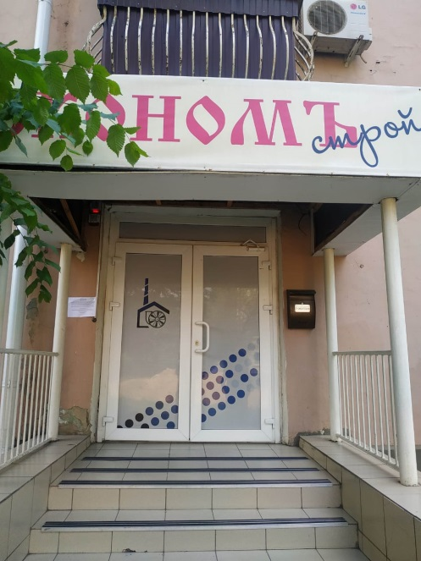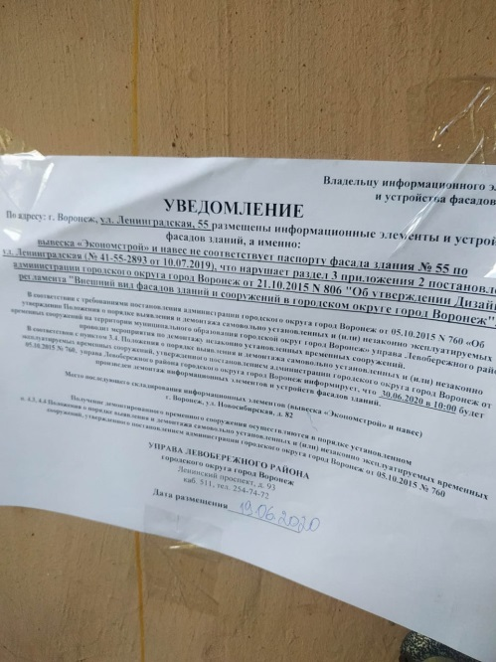  вывеска «Экономстрой» и навес | Владелец не установлен
 | ул. Ленинградская, 55 | 19.06.2020 | 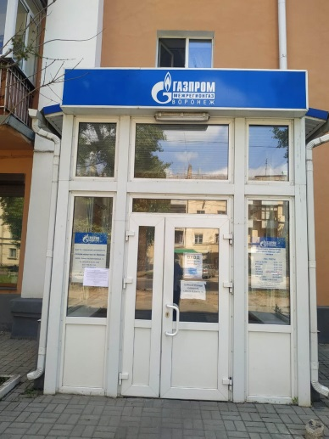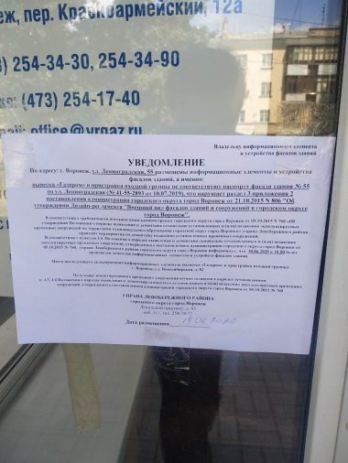  вывеска «Газпром» и пристройка входной группы
 | ул. Ленинградская, 55 | 19.06.2020 | 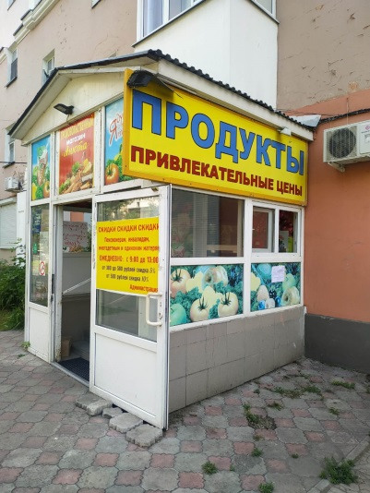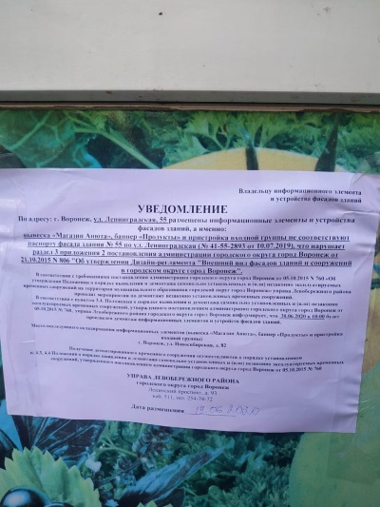  вывеска «Магазин Анюта», баннер «Продукты» и пристройка входной группы
 | ул. Ленинградская, 55а | 19.06.2020 | 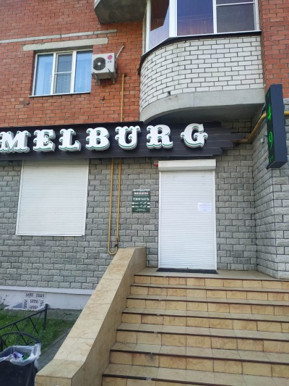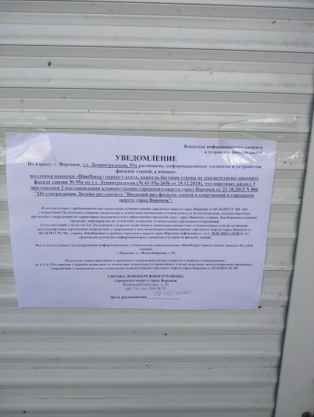  подложка вывески «Hmelburg» черного цвета, консоль-бегущая строка
 | ул. Ленинградская, 55а | 19.06.2020 | 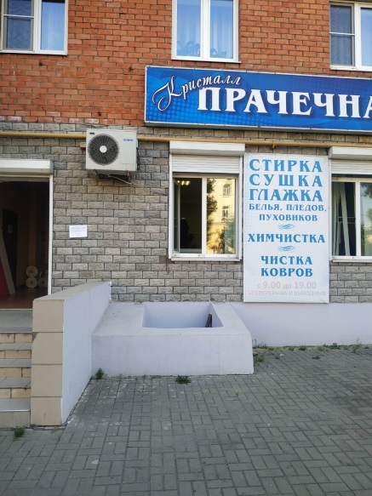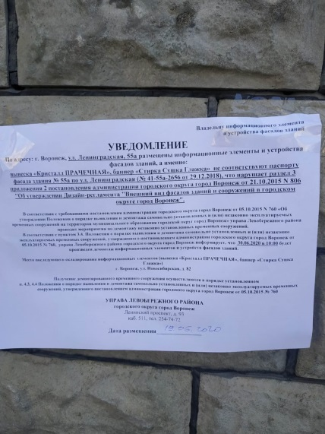  вывеска «Кристалл ПРАЧЕЧНАЯ», баннер «Стирка Сушка Глажка»
 | ул. Ленинградская, 55а | 19.06.2020 | 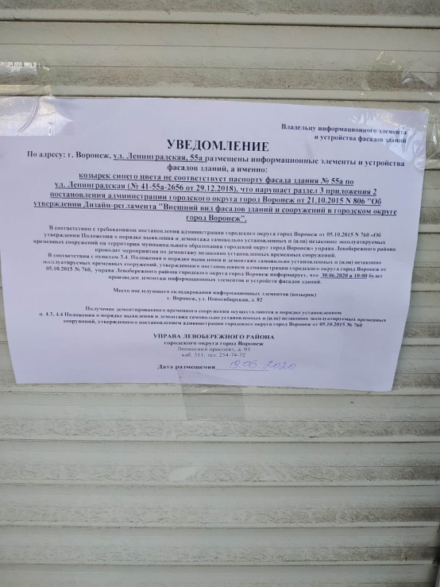  козырек синего цвета
 | ул. Ленинградская, 55а | 19.06.2020 | 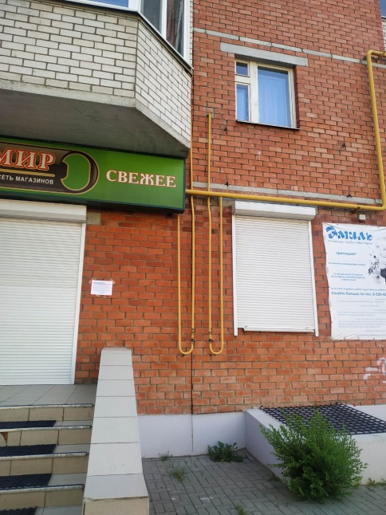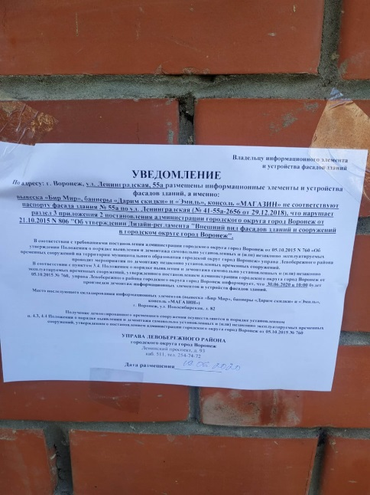  вывеска «Бир Мир», баннеры «Дарим скидки» и «Эмиль», консоль «МАГАЗИН»
 | ул. Ленинградская, 132а | 19.06.2020 | 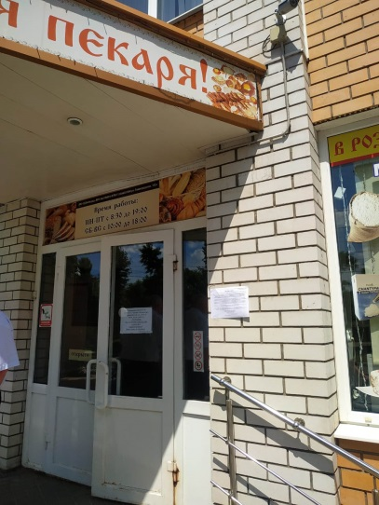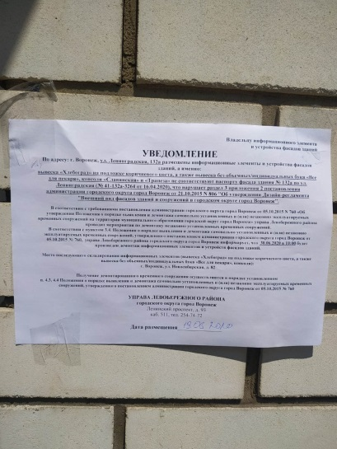  вывеска «Хлебоград» на подложке коричневого цвета, а также вывеска без объемных/индивидуальных букв «Все для пекаря», консоли «Славянская» и «Трапеза»
 | ул. Ленинградская, 136 | 19.06.2020 | 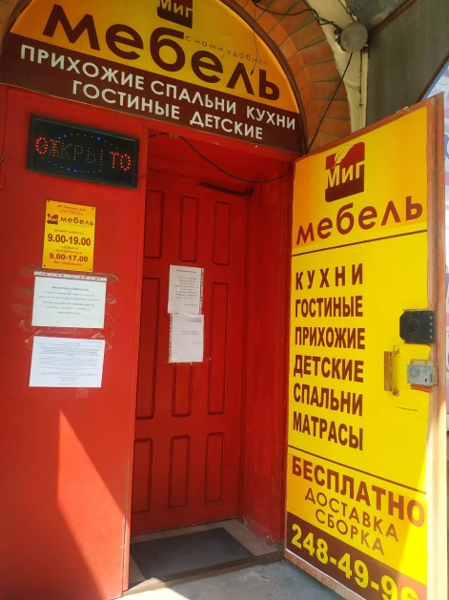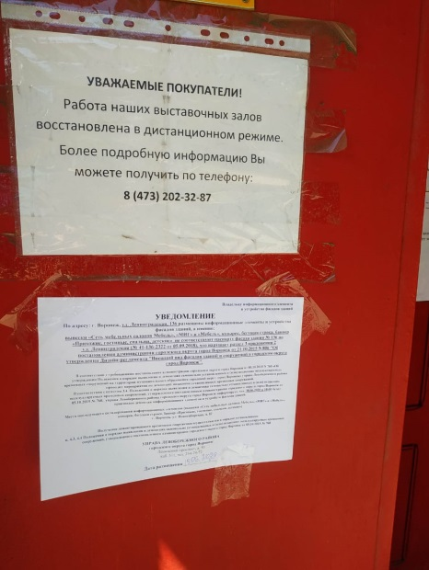  вывески «Сеть мебельных салонов Мебель», «МИГ» и «Мебель», козырек, бегущая строка, баннер «Прихожие, гостиные, спальни, детские»
 | ул. Ленинградская, 136 | 19.06.2020 | 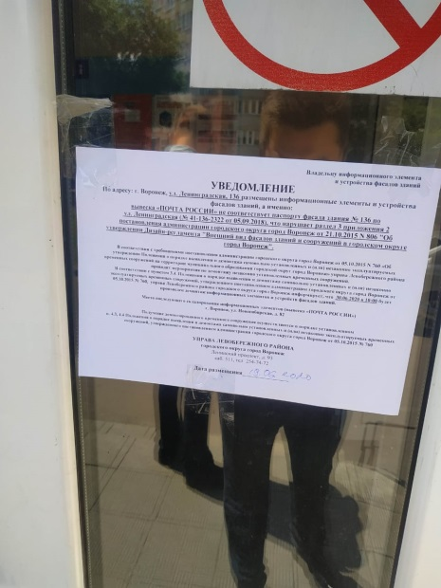  вывеска «ПОЧТА РОССИИ»
 | ул. Ленинградская, 136 | 19.06.2020 | 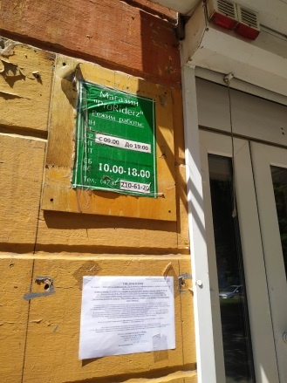  вывеска-баннер «Proriderz.ru», козырек
 | ул. Ленинградская, 59/7 | 19.06.2020 | 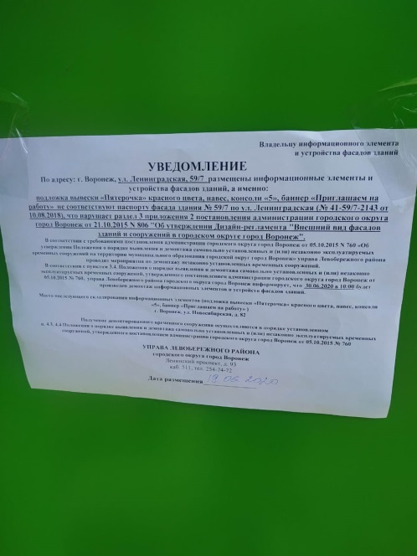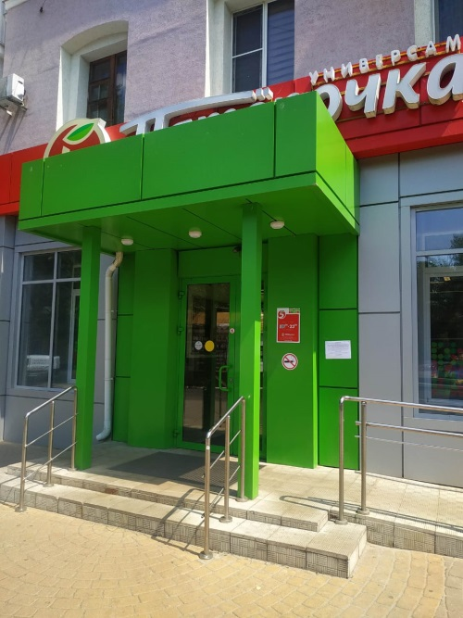  подложка вывески «Пятерочка» красного цвета, навес, консоли «5», баннер «Приглашаем на работу»
 | ул. Ленинградская | 19.06.2020 | 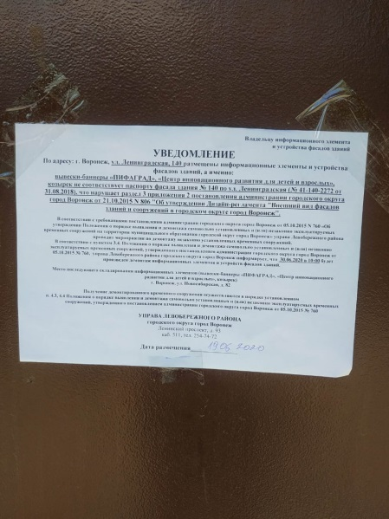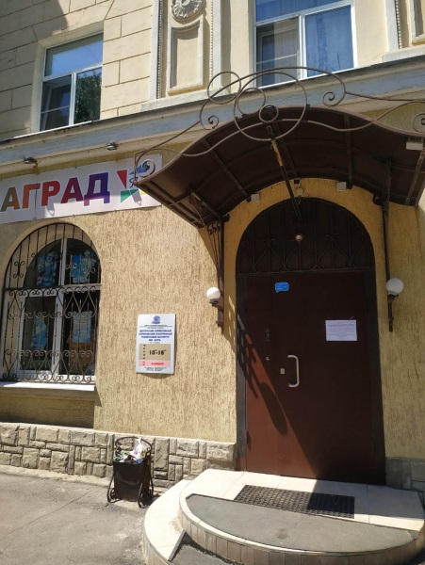  вывески-баннеры «ПИФАГРАД», «Центр инновационного развития для детей и взрослых», козырек
 | ул. Ленинградская, 8 | 19.06.2020 | 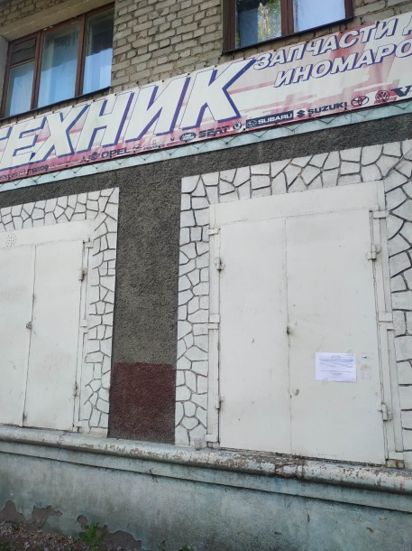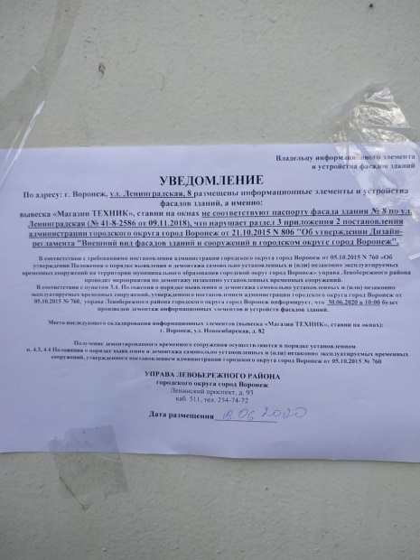  вывеска «Магазин ТЕХНИК», ставни на окнах
 | ул. Ленинградская, 134 | 19.06.2020 | 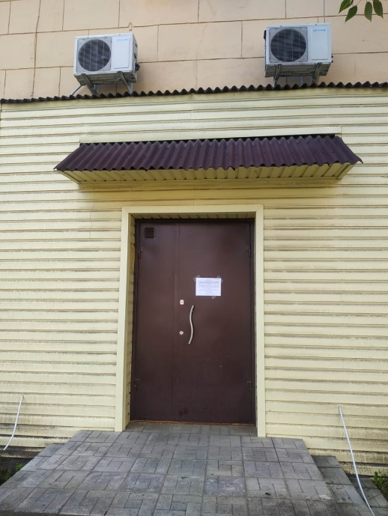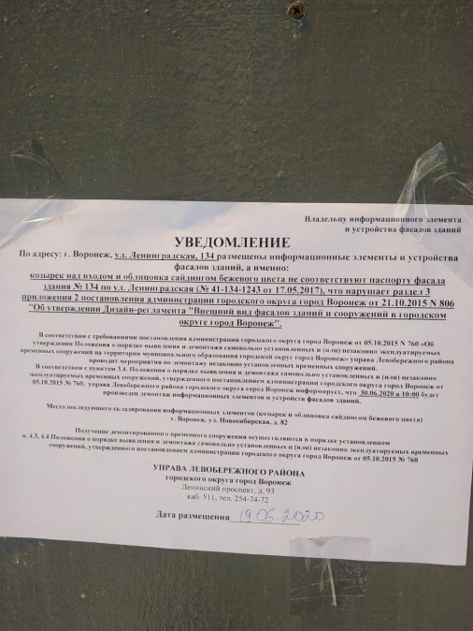  козырек над входом и облицовка сайдингом бежевого цвета
 | ул. Ленинградская, 134 | 19.06.2020 | 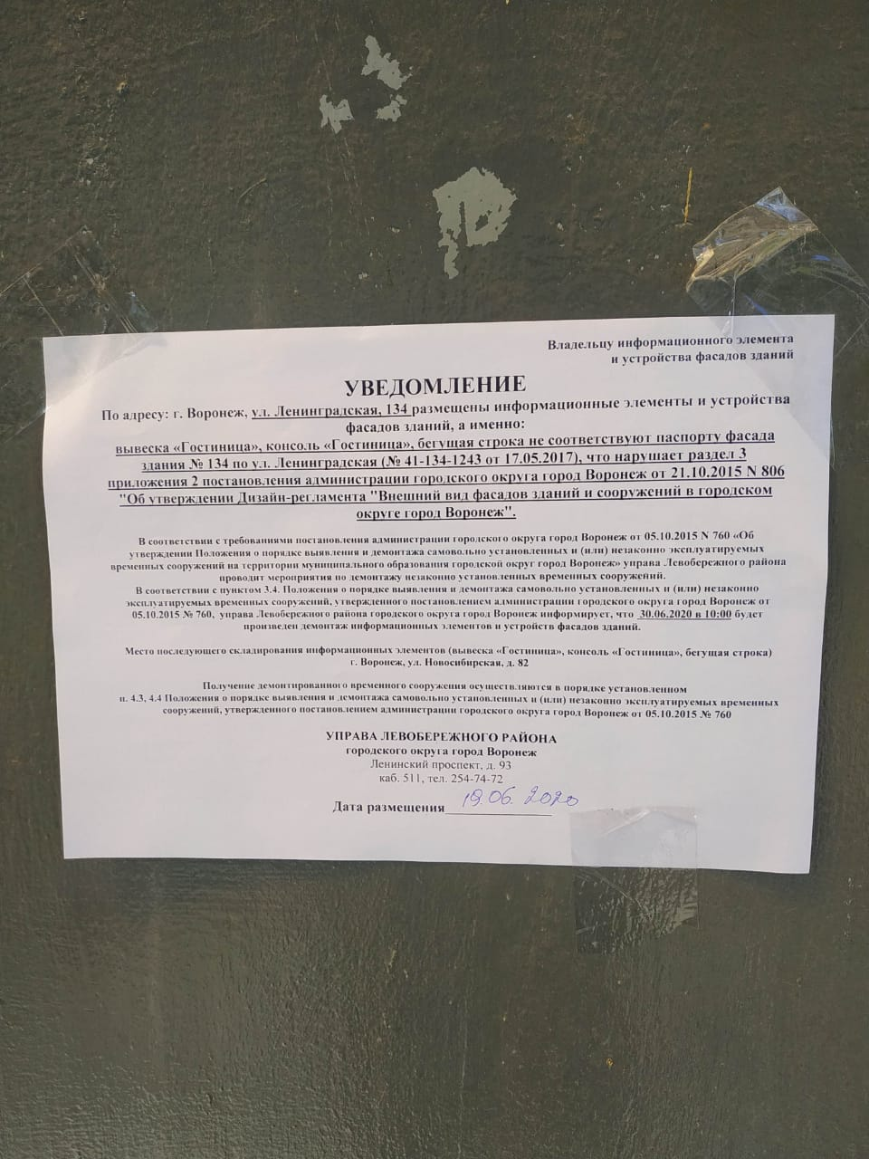  вывеска «Гостиница», консоль «Гостиница», бегущая строка
 | ул. Ленинградская,132 | 19.06.2020 | 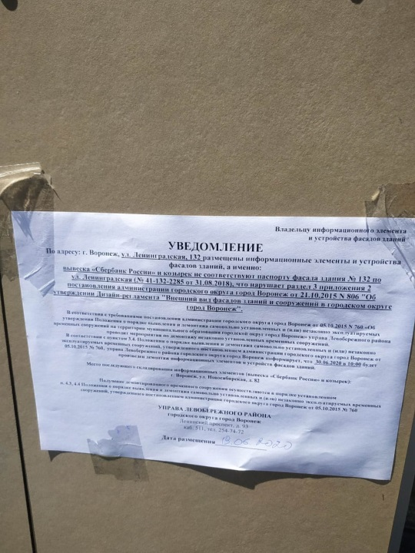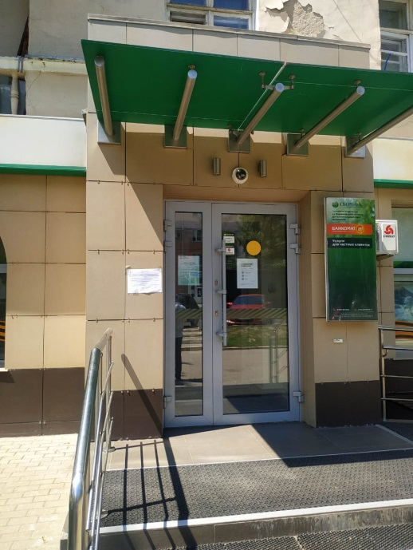  вывеска «Сбербанк России» и козырек
 | ул. Ленинградская,124 | 19.06.2020 | 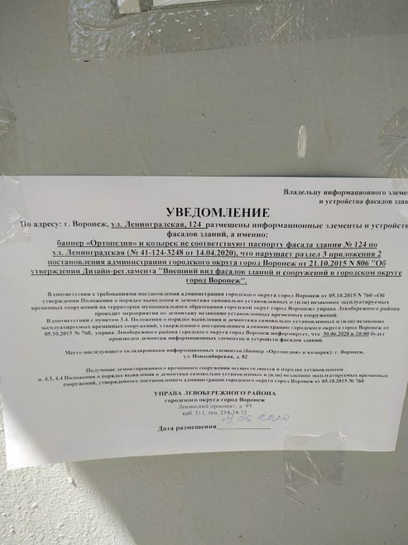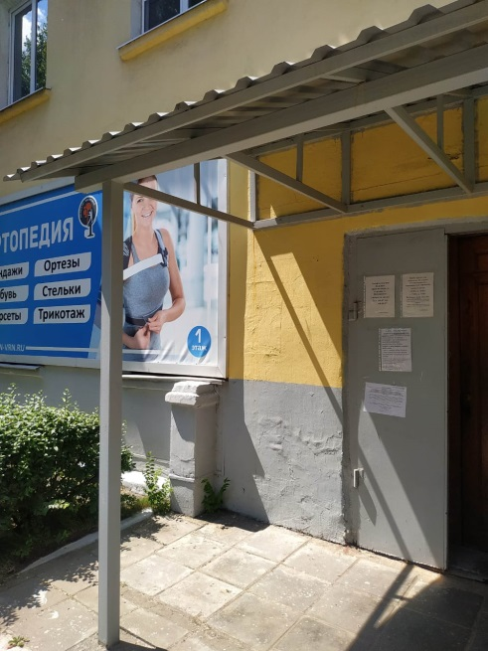  баннер «Ортопедия» и козырек
 | ул. Ленинградская,8 | 19.06.2020 | 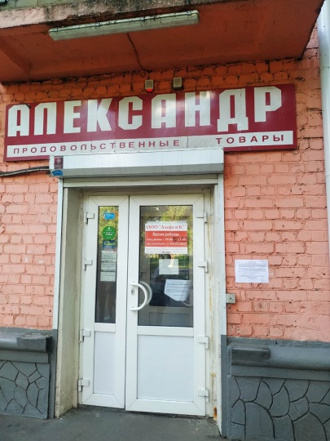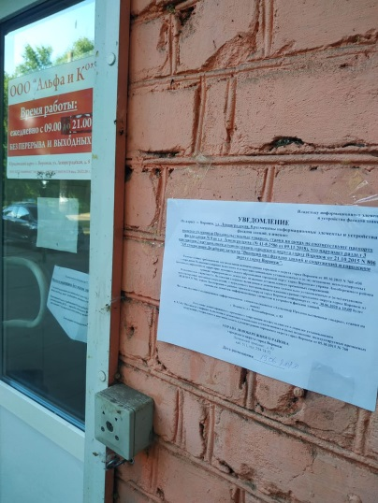  вывеска «Александр Продовольственные товары», ставни на окнах
 | ул. Ленинградская,2 | 19.06.2020 | 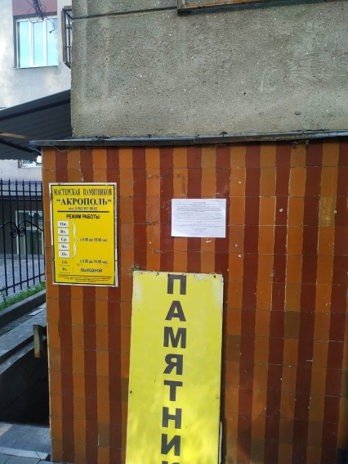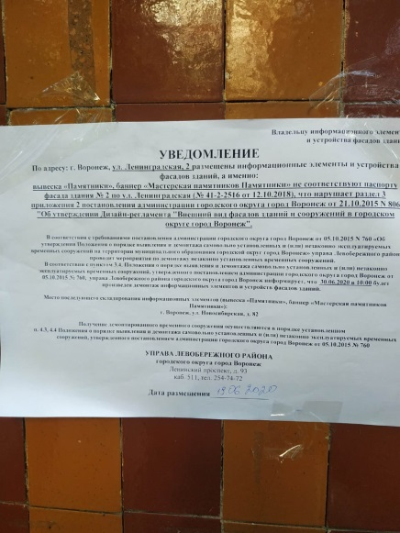  вывеска «Памятники», баннер «Мастерская памятников Памятники»
 | ул. Ленинградская,56/1 | 19.06.2020 | 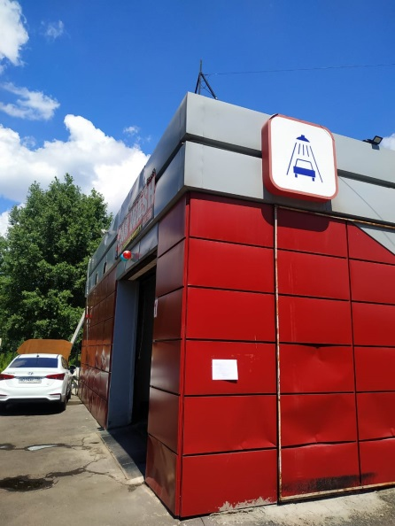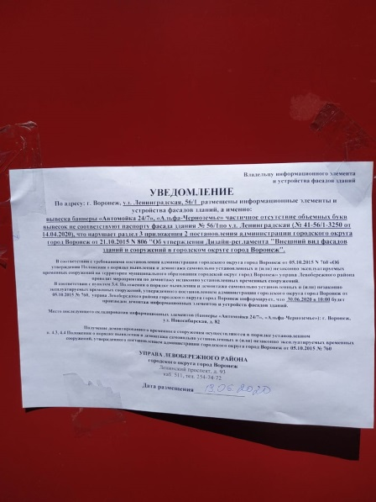  вывеска баннеры «Автомойка 24/7», «Альфа-Черноземье» частичное отсутствие объемных букв вывесок
 | ул. Ленинградская,68 | 19.06.2020 | 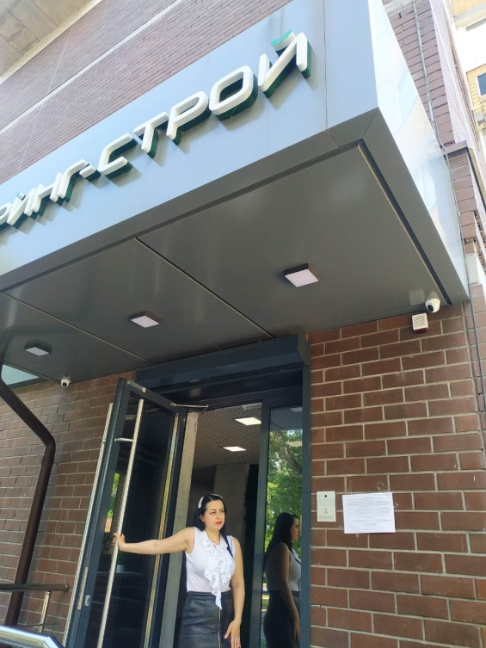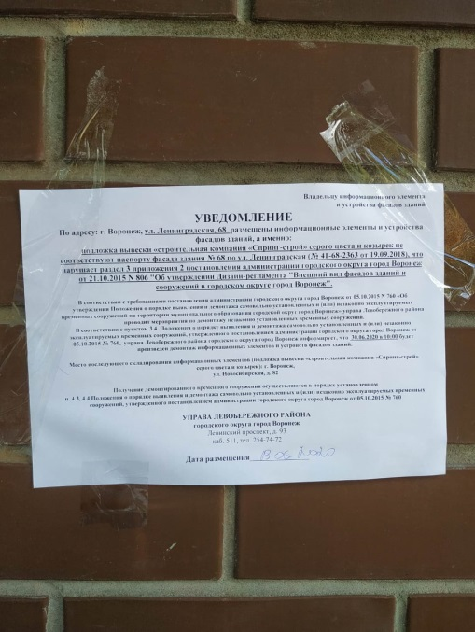  подложка вывески «строительная компания «Спринг-строй» серого цвета и козырек
 | ул. Ленинградская,68 | 19.06.2020 | 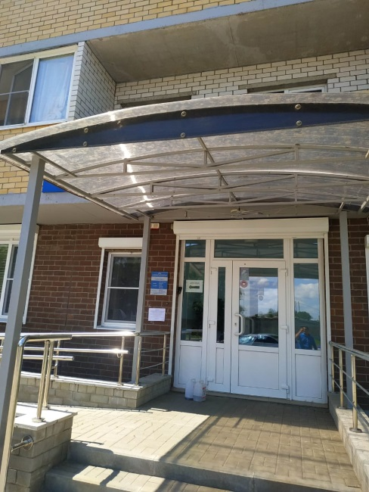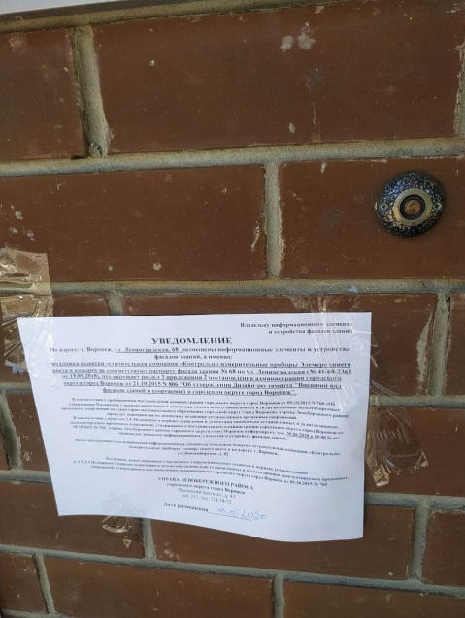  подложка вывески «строительная компания «Контрольно-измерительные приборы Элемер» синего цвета и козырек
 | ул. Ленинградская, 114 | 19.06.2020 | 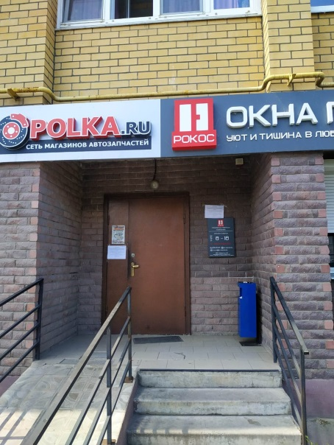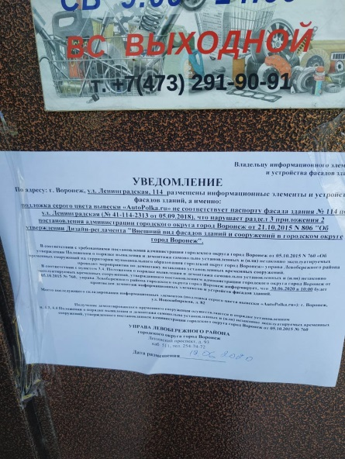  подложка серого цвета вывески «AutoPolka.ru»
 | ул. Ленинградская, 114 | 19.06.2020 | 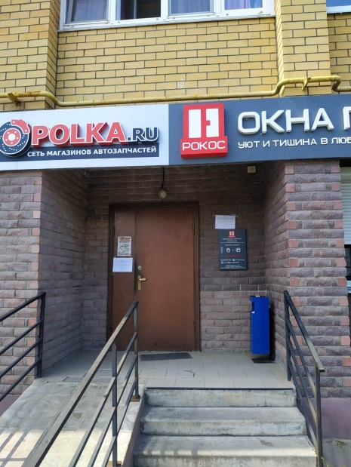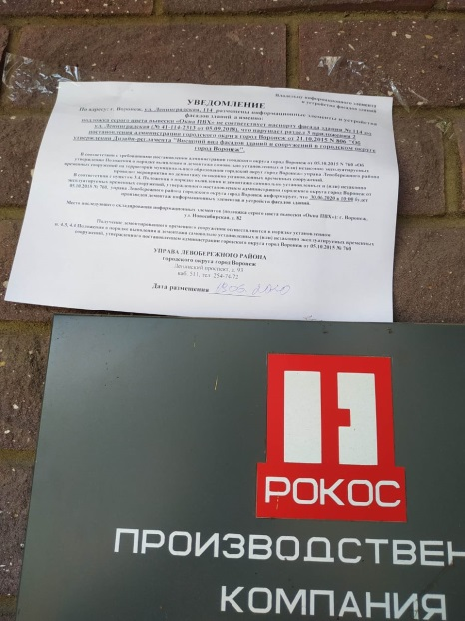  подложка серого цвета вывески «Окна ПВХ»
 | ул. Ленинградская,122 | 19.06.2020 | 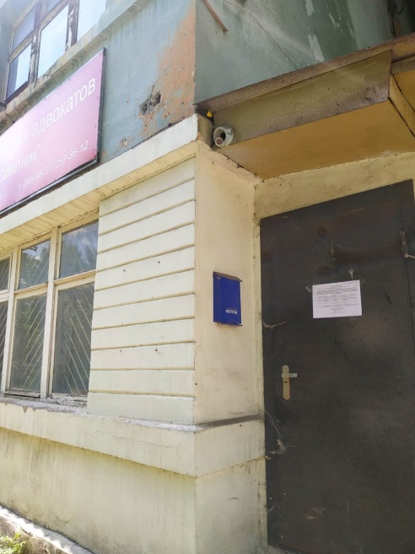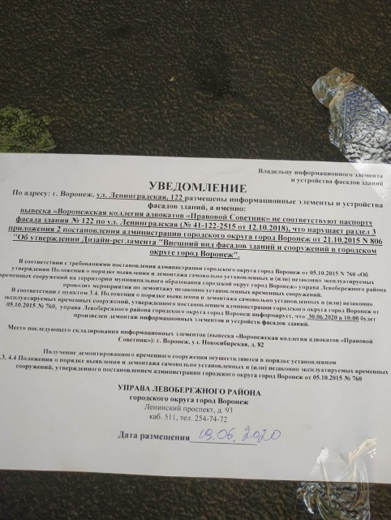  вывеска «Воронежская коллегия адвокатов «Правовой Советник»
 | ул. Ленинградская,126 | 19.06.2020 | 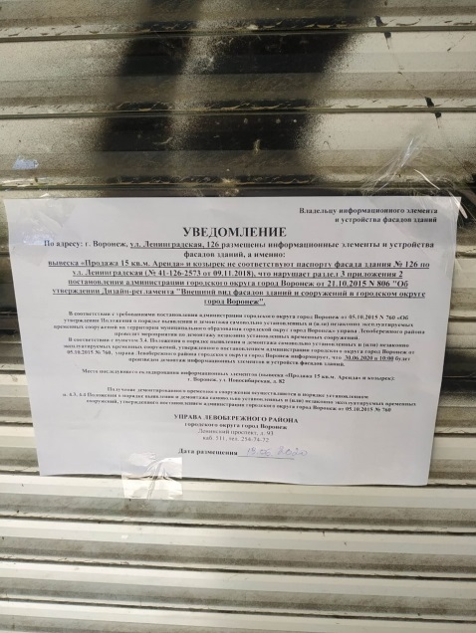  вывеска «Продажа 15 кв.м. Аренда» и козырек
 | ул. Ленинградская,126 | 19.06.2020 | 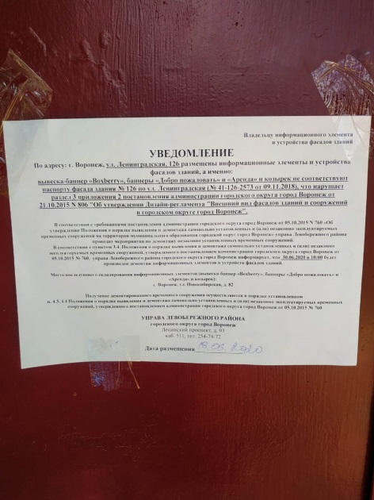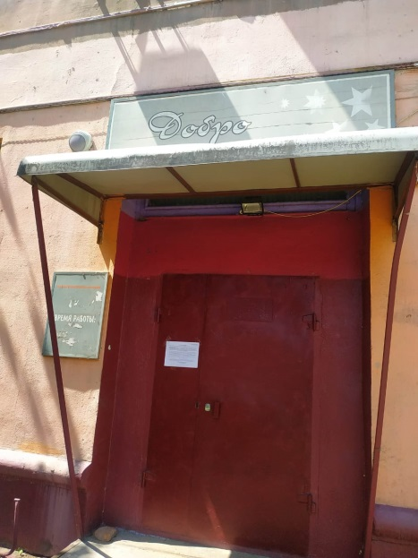  вывеска-баннер «Boxberry», баннеры «Добро пожаловать» и «Аренда» и козырек
 | ул. Ленинградская,122 | 19.06.2020 | 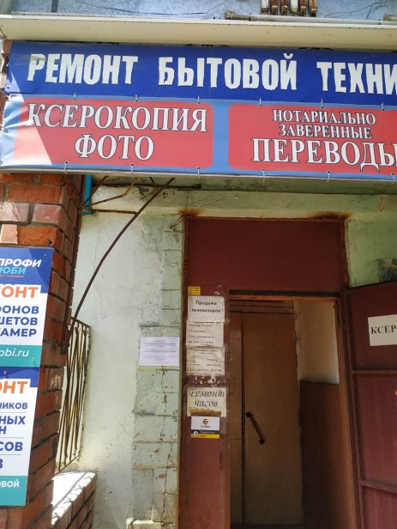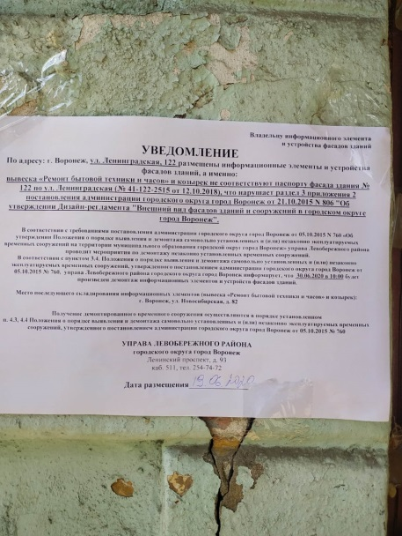  вывеска «Ремонт бытовой техники и часов» и козырек
 | ул. Ленинградская,122 | 19.06.2020 | 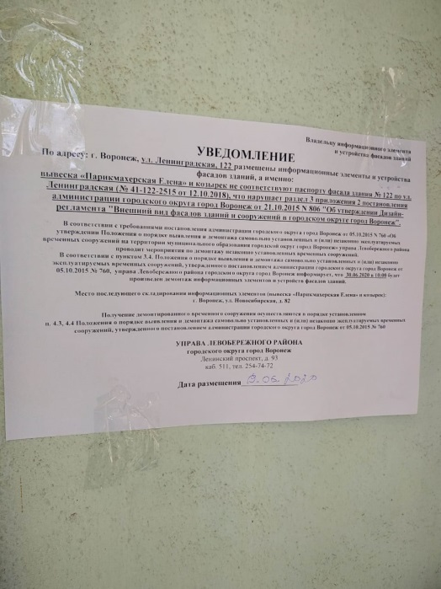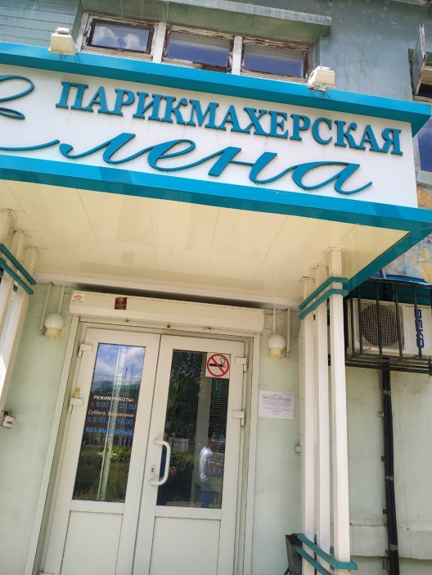  вывеска «Парикмахерская Елена» и козырек

